УДК 004.55
ІНФОРМАЦІЙНА СИСТЕМА ВИКОРИСТАННЯ ЧАСТОТНОГО АНАЛІЗУ
ПРИ ВИВЧЕННІ ІНОЗЕМНИХ МОВ
Мирош Юрій Михайлович
к.т.н., каф. ІСМ Завущак Ірина Іванівна
Національний університет «Львівська Політехніка», Україна
АНОТАЦІЯ. У наш час велика кількість галузей науки використовують аналіз контенту. Основним і найбільш поширеним методом аналізу контенту є здійснення частотного розподілу окремо виділених слів. Існують веб-сайти та статі на тему використання частоти певних слів. У цій статті я представляю власну інформаційну систему використання частотного аналізу при вивченні іноземних мов, створену для обробки вмісту книги та створення частотного розподілу окремих взятих слів.
До того ж, як аналог, розглянуто система, wordfreq, яка детально описана у роботі Mehmet F. Dicle, Betul Dicle (2018) [1], головна мета якої допомога дослідникам у їхніх конкретних дослідницьких проектах із аналізу вмісту.
Ключові слова: іноземна мова, частотний аналіз, веб-сайт, інформаційна система
INFORMATION SYSTEM OF FREQUENCY ANALYSIS USE IN THE STUDY OF
FOREIGN LANGUAGES
Yuriy Myrosh
Head c.t.s Iryna Zavushchak “Lviv Polytechnic” National University, Ukraine
ABSTRACT. Nowadays, a large number of branches of science use content analysis. The main and most common method of content analysis is the implementation of frequency distribution of selected words. There are websites and articles on how to use the frequency of certain words. In this article, I present my own information system for the use of frequency analysis in the study of foreign languages, created to process the contents of the book and create a frequency distribution of individual words. In addition, the wordfreq system is considered as an analogue, which is described in detail in Mehmet F. Dicle, Betul Dicle (2018) [1], the main purpose of which is to assist researchers in their specific research projects on content analysis.
Keywords: Foreign language, frequency analysis, website, information system
Вступ. Область контент аналізу містить багато досліджень, про одне з найбільш цитованих було здійснене в області політології, , Laver, Benoit, and Garry (2003)[2], воно порівнює ефективність наявних у той час, традиційних методів з запропонованим ними методом частоти слів. З однієї сторони – метод ручного відбору слів, який вимагає велику кількість зусиль і значну затрату часу. З іншої ж сторони – автоматизований, машинний відбір контенту, який є цілком надійним і відтворюваним, але варто зважати, що складні алгоритми розпізнавання фраз можуть коштувати дорого й мають необхідність у регулярному коригуванні. Варто також зазначити, що алгоритми фраз можуть бути не такими доступними для мов відмінних від англійської.
Представлена ж інформаційна система пропонує можливість направлення можливостей частотного аналізу на вивчення іноземних мов, використовуючи вибір слів за їх частотою у матеріалі.
Мета роботи. Метою створення даної системи можна вважати зменшення витрат часу на прочитання матеріалу й вивчення іноземних. Оскільки користувач заздалегідь знайомий з словами й фразами, що йому будуть траплятися найчастіше то він може скоротити час на прочитання на близько 20-30% у залежності від обсягу тексту.
Основна частина роботи. Опис аналогу. У цій частині роботі буде розглядатися альтернативна система wordfreq її робота і застосування. Загальний принцип роботи полягає у тому, що wordfreq завантажує веб-сторінку або локальний файл і готує розподіл частот різних слова [2].
Синтаксис використання виглядає наступним чином: wordfreq using filename [, min length(integer) nonumbers nogrammar nowww nocommon clear append], де filename – це ім’я файлу, що буде оброблятися, min length(integer) визначає мінімальну кількість символів, необхідну в слові, щоб зберегти його в частотному розподілі, за замовченням значення 0, nonumbers вказує на видалення слів, що містять числа, nogrammar визначає відкидання слів, які є частиною загальної граматики (наприклад, is або are), nowww вказує на видалення слів, пов'язаних із http або html, clear очищає дані в пам'яті та append вказує на додавання нового розподілу частоти слів до існуючого розподілу частоти слів. За замовчуванням вони зберігаються.. Один з варіантів використання може бути адреса у мережі Інтернет, що обов’язково має починатися з http або https або це може бути локальний файл з довільним розширенням, для усіх файлів буде оброблене ASCII джерело файлу.
Хід роботи wordfreq наступний: спершу починається обробка веб-сторінки або локального файлу, наступним етапом є приготування частотного розподілу всіх різних слів, що містяться в обробленому файлі. Під час того, як вміст обробляється як один рядок, усі символи, що не вродять в кодову таблицю замінюються пробілами. Список символів ASCII включає всі символи від A–Z, a–z і 0–9. Даний список містить неанглійські літери також. Весь рядок, позбавлений неправильних символів, потім розбивається за пробілом як розділювачем. Що до вмісту веб-сайтів, то багато з них можуть містити рекламу як частину тексту поданого за допомогою JavaScript. Тому може статися так, що вміст буде обмежуватися не звичайними значущими тегами, що містять звичний текст, а бути частиною скриптовго тегу де зберігаються службові слова. Оскільки текст між тегами не видаляєть, то список може містити так звані «недослова». Наслідком цього можуть бути довгі слова, якими розробники називають змінні, функції, класи, тощо. Тому для зручності користувач отримує різні чотири списки з виключеними тими чи іншими словами. Слова, що містять цифри, пов’язані з http або html, їх усіх можна видалити за допомогою даних списків.
Опис роботи власної системи. Розроблена інформаційна система використання частотного аналізу при вивченні іноземної мови має вигляд веб-сайту, що значно спрощує використання її у порівнянні з аналогом. Також відмінністю можна вважати чіткий напрямок системи у застосуванні, який, однак можна й віднести до звуження теоретичних можливостей. Щодо файлів з якими працює система, то це також обмеження, що запобігає появі «недослів», адже на вхід йдуть лише такі формати pdf, docx, та txt. До параметрів системи також варто віднести PERCENT_OF_FREQ, що базується на статті Harald Baayen (1993) [3] про статистичні моделі розподілу слів, їх лігвістичну оцінку та бере пропоновані дані для частот слів. COUNT_OF_WORDS, ще один параметр, що вказує скільки саме слів має відібрати система для здійснення навчання користувача. WORD_LENGTH – останній, але не менш важливий параметр, значення якого базуються на відомостях зі статті Reginald Smith(2012) [4] про роль різних довжин слів, розподіл та ентропія символів. За допомогою цих даних система здійснює вибір щодо кількості й якось бажаних слів та здійснює генерування тестувань з застосуванням побічних систем, що надають синоніми, антоніми, рими й просто випадкові слова, що допомагає створити максимально варіативні результати. Для частотного аналізу вибираються слова лише з наперед заданих алфавітів, щоб уникнути потрапляння зайвих лексем. Оскільки речення з найуживанішими слова становлять велику частину тексту (рис. 1.) то створення тестів на їх основі значно просуне людину, що буде їх виконувати в загальному розумінні книги й безсумнівно добавить знань щодо книги.
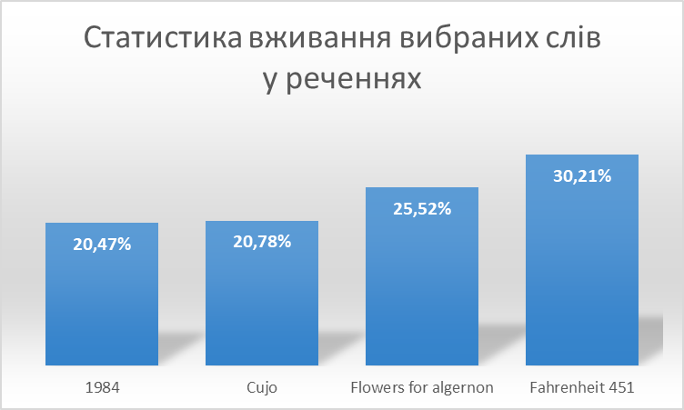
Рис.1 – Дані про кількість речень з вибраними словами
Висновки. У ході даної роботи було порівняно існуючу систему зі власною як результат було виокремлено переваги й недоліки кожної, потенційні області застосування кожної з них. Що до конкретно нової системи, то можна зазначити, що дослідні цифри підтверджують бажані параметри ефективності й можна вважати, що й на практиці її робота буде цілком справна.
СПИСОК ВИКОРИСТАНИХ ДЖЕРЕЛ
- Mehmet F. Dicle, Betul Dicle “Content analysis: Frequency distribution of words”. The Stata Journal, Vol. 18, No. 2 (2018), pp. 379–386. Available at: https://journals.sagepub.com/doi/pdf/10.1177/1536867X1801800205. – [Accessed: 12 May 2022]
- Michael Laver, Kenneth Benoit, John Garry “Extracting Policy Positions from Political Texts Using Words as Data”. The American Political Science Review, Vol. 97, No. 2 (May, 2003), pp. 311-331 Available at: https://www.jstor.org/stable/3118211?origin=JSTOR-pdf – [Accessed: 12 May 2022]
- Harald Baayen “Statistical Models for Word Frequency Distributions: A Linguistic Evaluation”. The Stata Journal Vol. 26, No. 5/6, (Dec, 1992), pp. 347-363 Available at: https://www.jstor.org/stable/30204630 – [Accessed: 12 May 2022]
Reginald Smith “Distinct word length frequencies: distributions and symbol entropies”. Glottometrics(2012) pp. 7-22 Available at: https://arxiv.org/ftp/arxiv/papers/1207/1207.2334.pdf – [Accessed: 12 May 2022]

